ISTA ITALIA: UN NUOVO TEAM AL SERVIZIO DEL MERCATO

Nonostante il mercato induca molte imprese a non prendere in considerazione investimenti a medio termine, ista Italia ha recentemente inserito nel suo gruppo di lavoro due nuove figure professionali di alto livello specificatamente dedicate ad analizzare le necessità della clientela italiana e a sviluppare il business del risparmio energetico.

Massimiliano Artese e Brian Martino sono i due nuovi manager che si sono recentemente aggiunti al team di professionisti ista Italia con l’obiettivo di aumentare la qualità del servizio ai professionisti presenti nel mercato e fornire nuova spinta al business sul territorio italiano.

“Spesso, nei momenti più critici del mercato, la tendenza è quella di contenere, se non di diminuire, gli investimenti e, in particolare, quelli legati al personale” - racconta Luca Magni Amministratore Delegato di ista Italia – “Noi riteniamo, al contrario, che proprio in questi momenti di annebbiamento del mercato sia fondamentale aumentare il nostro ascolto, traducendo le informazioni raccolte dai nostri Clienti in risposte concrete sia da un punto di vista commerciale, sia da un punto di vista tecnico”.

“Entro il 2030, ista ha tra i suoi principali obiettivi di diventare un’azienda a zero emissioni di anidride carbonica (Net Zero) e stiamo introducendo prodotti e servizi all’avanguardia, non solo per il mercato residenziale, ma anche per quello C&I. Il mondo del risparmio energetico è in rapida evoluzione e i nostri Clienti hanno bisogno costantemente di essere stimolati con soluzioni chiare, semplici e puntuali per definire le loro strategie e i programmi di crescita e per questo servono professionisti che siano, innanzi tutto, competenti e che abbiano grande entusiasmo”. – conclude Luca Magni.

Massimiliano Artese che ha assunto il ruolo di Direttore Commerciale ista Italia, vanta un’esperienza manageriale pluriventennale in aziende internazionali (es. Giacomini s.p.a., Oventrop GmbH) dove oltre a svolgere il ruolo di Direttore Commerciale e Marketing, ha dimostrato grandi capacità di aggregazione e motivazione dei gruppi di lavoro a lui assegnati.

Laureato in Ingegneria Meccanica presso il Politecnico di Milano, Brian Martino che vanta un’importante esperienza come Responsabile Sviluppo nel gruppo multinazionale 3M, ha assunto il ruolo di Business Developer C&I per sviluppare in ista Italia il business C&I attraverso i nuovi prodotti ista Italia rivolti al risparmio energetico (Minute View, EV Chargers e Sophia).

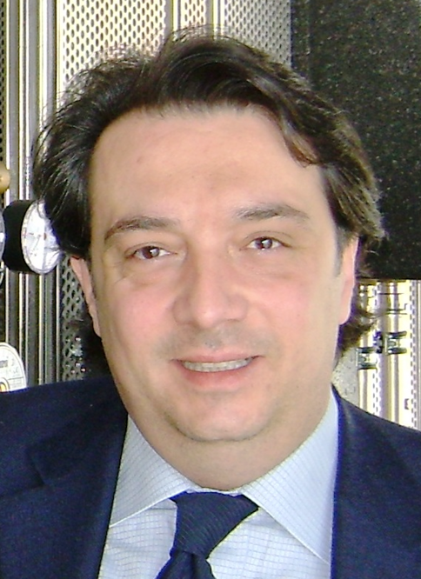

Brian Martino (Business Developer C&I ista Italia) Massimiliano Artese (Direttore Commerciale ista Italia)

